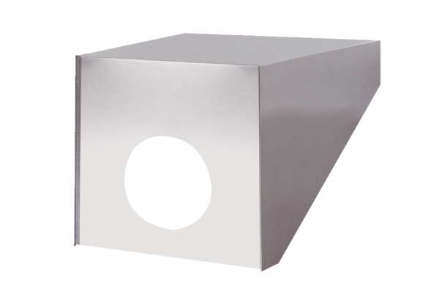Capot de toiture PP 45 DH 31-35Unité de conditionnement : 1 pièceGamme: K
Numéro de référence : 0093.1319Fabricant : MAICO

